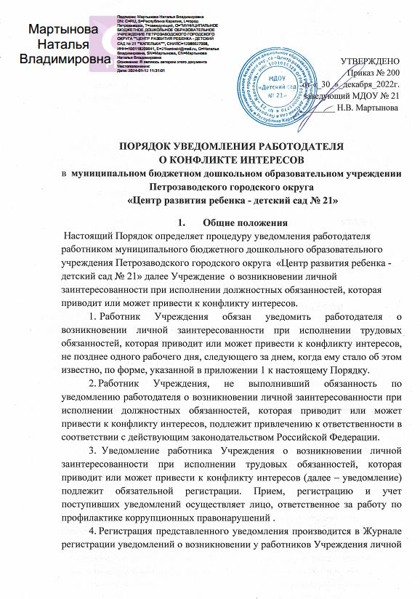

заинтересованности при исполнении должностных обязанностей, которая приводит или может привести к конфликту интересов (далее - Журнал регистрации) по форме согласно приложению 2 к настоящему Порядку.
Журнал регистрации оформляется и ведется зам.зав. по ВМР, хранится в месте, защищенном от несанкционированного доступа.
Ведение и хранение журнала регистрации, а также регистрация уведомлений осуществляется уполномоченным лицом, ответственным за работу по профилактике коррупционных правонарушений в Учреждении.
Журнал должен быть прошит, пронумерован и заверен. Исправленные записи заверяются лицом, ответственным за ведение и хранение журнала регистрации.
- Зарегистрированное уведомление в день его получения передается руководителю Учреждения.
Руководитель Учреждения рассматривает уведомление в течение 7 дней, а по итогам рассмотрения принимает меры по предотвращению и урегулированию конфликта интересов.
Приложение 1 к Порядку уведомления работодателя о конфликте интересов в Учреждении

_______________________________
(наименование должности руководителя Учреждения)
от______________________________
________________________________
(ФИО, должность, контактный телефон)
УВЕДОМЛЕНИЕ
о возникновении личной заинтересованности
при исполнении трудовых обязанностей, которая приводит
или может привести к конфликту интересов
Уведомляю о возникновении у меня личной заинтересованности при исполнении трудовых обязанностей, которая приводит или может привести к конфликту интересов (нужное подчеркнуть).
Обстоятельства, являющиеся основанием возникновения личной заинтересованности:_______________________________________________________________________________________________________________________________________________________________________________________

Обязанности в соответствии с трудовым договором, на исполнение которых влияет или может повлиять личная заинтересованность: __________
______________________________________________________________________________________________________________________________________

Предлагаемые меры по предотвращению или урегулированию конфликта интересов:________________________________________________
_________________________________________________________________________________________________________________________________________________________________________________________________________
Лицо, направившее
сообщение _______________ « ____» ___20 г.
(подпись) (расшифровка подписи)
Лицо, принявшее
сообщение « ____» ___20 г.
(подпись) (расшифровка подписи)
Регистрационный номер
Приложение 2 к Порядку уведомления работодателя о конфликте интересов в Учреждении

ЖУРНАЛ РЕГИСТРАЦИИ УВЕДОМЛЕНИЙ
о возникновении личной заинтересованности
при исполнении трудовых обязанностей, которая приводит
или может привести к конфликту интересов
№  п/п | Дата  регистрации | Регистра-  ционный  номер | Содержание заинтересованн- ости | Действие, в совершении которого имеется заинтересованность лица | ФИО, должность лица,  направившего  уведомление | ФИО, должность лица,  принявшего  уведомление | Подпись  лица,  направившего  уведомление | Подпись  лица,  принявшего  уведомление
1 | 2 | 3 | 4 | 5 | 6 | 7 | 8 | 9
1.
2.
3.

